注記（公債管理特別会計財務諸表）

１．追加情報
（１）その他財務諸表の内容を理解するために必要と認められる事項
①事業の概要
府債の元利償還や将来の償還財源としての減債基金への積立、府債の発行に必要となるＩＲ活動などを行うため、一般会計から公債管理特別会計への繰出しを行っています。

②当該事業に関し説明すべき固有の事項
○府債発行額・残高の状況
（単位：百万円）
 | ２４年度  期末残高 | 25年度  発行額 | 25年度  元金償還額 | 25年度  期末残高
各会計合算 | 6,136,890 | 891,997 | 813,155 | 6,215,732

○地方債残高及び減債基金の表示
大阪府の新公会計制度では、建設事業等によって形成した固定資産に関する現役世代と将来世代の公平性を点検できるよう、会計別や事業別の貸借対照表に、固定資産の減価償却後の資産価値と将来世代の負担額（地方債残高）を対比させて表示します。

会 計 ： 公債管理特別会計
会 計 ： 公債管理特別会計
・資産の裏付けのある地方債
一般会計等では、建設事業などの地方債残高から毎年度の元金償還相当額を毎期減少させて、当該元金償還相当額は、満期一括償還までの間、公債管理特別会計の地方債残高に移し替えて計上します。

資産（＝将来世代の便益）と
負債（＝将来世代の負担）を
対比して表示

・資産の裏付けのない地方債
公債管理特別会計の貸借対照表には、臨時財政対策債などの資産の裏付けのない地方債（特別債）の地方債残高や減債基金積立額を表示します。

将来の負担（負債）と減債基金（資産）を対比して表示

会 計 ： 公債管理特別会計
会 計 ： 公債管理特別会計
以下の表のとおり、会計別財務諸表上の一部については、地方債残高が実際の残高と異なる金額で表示されています。

会 計 名 | 財務諸表上の  地方債残高 (A) | 実際の  地方債残高（B） | 差 額  （A）－（B）
一般会計 | 2,472,953百万円 | 5,352,274百万円 | ▲2,879,321百万円
就農支援資金等特別会計 | 60百万円 | 60百万円 | －
流域下水道事業特別会計 | 189,172百万円 | 209,219百万円 | ▲20,047百万円
大阪府営住宅事業特別会計 | 361,436百万円 | 393,246百万円 | ▲31,810百万円
港湾整備事業特別会計 | 28,520百万円 | 33,282百万円 | ▲4,762百万円
関西国際空港関連事業特別会計 | 81,214百万円 | 86,546百万円 | ▲5,332百万円
箕面北部丘陵整備事業特別会計 | 14,918百万円 | 16,147百万円 | ▲1,229百万円
不動産調達特別会計 | 33,114百万円 | 33,114百万円 | －
公債管理特別会計 | 2,956,196百万円 | 0百万円 | 2,956,196百万円
市町村施設整備資金特別会計 | 51,365百万円 | 65,059百万円 | ▲13,694百万円
証紙収入金整理特別会計 | － | － | －
母子寡婦福祉資金特別会計 | 5,471百万円 | 5,471百万円 | －
中小企業振興資金特別会計 | 21,315百万円 | 21,315百万円 | －
沿岸漁業改善資金特別会計 | － | － | －
林業改善資金特別会計 | － | － | －
各会計合算 | 6,215,732百万円 | 6,215,732百万円 | －

○減債基金残高と積立不足額
満期一括償還の方法により発行した地方債の償還のため、知事が定める償還計画に基づいて減債基金に積み立てられている金額に不足する額は、
平成２５年度末において3,174億円となっています。

減債基金 | 臨時財政  対策債等 | その他  (臨財債等以外) | 小計 | 繰上償還等 | 合 計
残 高 | 822億円 | 2,713億円 | 3,535億円 | 753億円 | 4,288億円
積立必要額 | 1,905億円 | 4,804億円 | 6,709億円 | 0億円 | 6,709億円
積立不足額 | 1,083億円 | 2,091億円 | 3,174億円

※臨時財政対策債等とは、税や交付税の代替として発行した府債のことで、臨時財政対策債、減税補填債、臨時税収補填債、減収補填債の合計です。資産の裏付けのない地方債（特別債）との違いは、減収補填債のうち地方財政法第５条に規定する建設地方債として発行されるものを含むことと、退職手当債を含まないことです
（臨時財政対策債等残高：2兆9,117億円）。
※財務諸表においては、公債管理特別会計に、資産の裏付けのない地方債（特別債：臨時財政対策債や退職手当債等）の残高全額と、建設事業債など資産の裏付けのある地方債の残高の一部（移し替えた元金均等償還相当額）を計上しています。このため、実際の地方債残高と異なりますが、各会計合算の地方債残高は実際の残高と一致します（地方債残高：6兆2,157億円）。
※財務諸表においては、減債基金はタウン推進事業（一般会計：Ｈ24年度決算～）に計上している182億円を除き、全て公債管理特別会計に計上しています。

会 計 ： 公債管理特別会計 計 ： 公債管理特別会計
○臨時財政対策債等の償還に係る基準財政需要額の算入見込
臨時財政対策債等の元利償還金については、後年度の普通交付税の基準財政需要額に全額算入（減収補塡債については、発行額の一部が基礎数値から除外）されますが、国の基準財政需要額算入ルールと府の償還ルールには乖離があり、概ね国の算入ルールの方が府の償還ルールに比べ早くなっています。
なお、平成24年度新規発行分から、府の償還ルールにおける３年間の据え置き期間を廃止し、初年度から３．３％ずつ償還を行うとともに、25年度新規発行分から、臨時財政対策債の府の償還ルールについては、交付税算定における基準財政需要額算入の実態を踏まえ、発行額の半分を20年償還とする見直しを行いました。
近年の臨時財政対策債の発行額の増加に伴い、将来の臨時財政対策債等の償還財源の確保が課題となってきたことを踏まえ、臨時財政対策債等の府債残高と基準財政需要額の算入見込額について、以下に試算を示します。
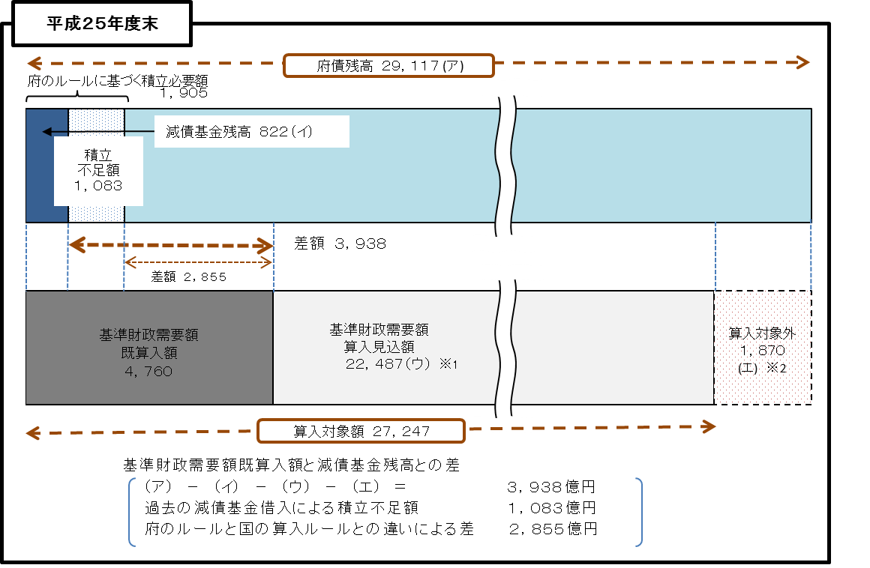
（単位：億円）
※１ (ウ)基準財政需要額算入見込額とは、健全化判断比率（将来負担比率）を算定するため、国が示した算定様式を基に試算した額。（見込値）
※2 (エ)算入対象外とは、減収補塡債の25%分（平成14年度以前は20%）及び、平成9年度不動産取得税、平成19年度所得割に係る減収補塡債。

- 貸借対照表の負債の部に示す地方債残高等については、償還時に地方交付税による補填措置が見込まれるものがあります。
その額を、普通交付税の額の算定に用いる基準財政需要額に算入が見込まれる額として省令（地方公共団体の財政の健全化に関する法律施行規則（平成２０年省令第８号））で定めるところにより算定した総額は 2,764,328百万円で、内訳は次表のとおりです。

基準財政需要額算入見込額
 |  |  |  |  |  |  |  |  |  |  |  |  |  |  |  |  |  | （単位：千円）
費 目 |  |  |  |  |  |  |  |  |  | 測定単位 |  |  |  |  |  |  |  |  | 算入見込額
１ |  | 道路橋りょう費 |  |  |  |  |  |  |  | 道路の延長 |  |  |  |  |  |  |  |  | 52,920,801 |  |  |  | (A)
２ |  | 河川費 |  |  |  |  |  |  |  | 河川の延長 |  |  |  |  |  |  |  |  | 14,150,036 |  |  |  | (B)
３ | (1) | 港湾費（港湾） |  |  |  |  |  |  |  | 外郭施設の延長 |  |  |  |  |  |  |  |  | 2,480,717 |  |  |  | (C)
 | (2) | 港湾費（漁港） |  |  |  |  |  |  |  | 外郭施設の延長 |  |  |  |  |  |  |  |  | 151,010 |  |  |  | (D)
４ |  | 高等学校費 |  |  |  |  |  |  |  | 生徒数 |  |  |  |  |  |  |  |  | 2,948,520 |  |  |  | (E)
５ |  | 衛生費 |  |  |  |  |  |  |  | 人口 |  |  |  |  |  |  |  |  | 27,159,787 |  |  |  | (F)
６ |  | 高齢者保健福祉費 |  |  |  |  |  |  |  | 65歳以上人口 |  |  |  |  |  |  |  |  | 5,868,664 |  |  |  | (G)
７ |  | 農業行政費 |  |  |  |  |  |  |  | 農家数 |  |  |  |  |  |  |  |  | 1,077,625 |  |  |  | (H)
８ |  | 林野行政費 |  |  |  |  |  |  |  | 公有以外の林野の面積 |  |  |  |  |  |  |  |  | 104,532 |  |  |  | (I)
９ |  | 地域振興費 |  |  |  |  |  |  |  | 人口 |  |  |  |  |  |  |  |  | 91,345,021 |  |  |  | (J)
10 |  | 公債費 |  |  |  |  |  |  |  |  |  |  |  |  |  |  |  |  | 2,566,121,144 |  |  |  | (K)
 |  |  |  |  |  |  |  |  |  | 合計 |  |  |  |  |  |  |  |  | 2,764,327,857

会 計 ： 公債管理特別会計
（公債費内訳）
10 | (1) | 災害復旧費 |  |  |  |  |  |  |  | 2,540,264 |  |  |  | (AA)
 | (2) | 補正予算債償還費（平成10年度以前許可債に係るもの） |  |  |  |  |  |  |  | 24,405,470 |  |  |  | (AB)
 | (3) | 補正予算債償還費（平成11年度以降同意(許可)債に係るもの） |  |  |  |  |  |  |  | 27,123,483 |  |  |  | (AC)
 | (4) | 地方税減収補塡債償還費 |  |  |  |  |  |  |  | 309,400,849 |  |  |  | (AD)
 | (5) | 地域財政特例対策債償還費 |  |  |  |  |  |  |  |  |  |  |  | (AE)
 | (6) | 臨時財政特例対策債償還費 |  |  |  |  |  |  |  | 533,776 |  |  |  | (AF)
 | (7) | 財源対策債償還費 |  |  |  |  |  |  |  | 201,066,856 |  |  |  | (AG)
 | (8) | 減税補塡債償還費 |  |  |  |  |  |  |  | 138,550,947 |  |  |  | (AH)
 | (9) | 臨時税収補塡債償還費 |  |  |  |  |  |  |  | 3,629,362 |  |  |  | (AI)
 | (10) | 臨時財政対策債償還費 |  |  |  |  |  |  |  | 1,797,128,368 |  |  |  | (AJ)
 | (11) | 東日本大震災全国緊急防災施策等債償還費 |  |  |  |  |  |  |  | 6,832,200 |  |  |  | (AK)
 | (12) | 地域改善対策特定事業債等償還費 |  |  |  |  |  |  |  | 0 |  |  |  | (AL)
 | (13) | 公害防止事業債償還費 |  |  |  |  |  |  |  | 52,559,931 |  |  |  | (AM)
 | (14) | 石油コンビナート等債償還費 |  |  |  |  |  |  |  | 0 |  |  |  | (AN)
 | (15) | 地震対策緊急整備事業債償還費 |  |  |  |  |  |  |  | 0 |  |  |  | (AO)
 | (16) | 被災者生活再建債償還費 |  |  |  |  |  |  |  | 1,997,392 |  |  |  | (AP)
 | (17) | 原子力発電施設等立地地域振興債償還費 |  |  |  |  |  |  |  | 352,246 |  |  |  | (AQ)
公 債 費 計 |  |  |  |  |  |  |  |  |  | 2,566,121,144 |  |  |  | (K)

※基準財政需要額に算入が見込まれる額は、各会計合算の地方債残高等との比較をすべきものである（公債管理特別会計の地方債残高のみと比較すべきものではない）ことにご留意ください。

